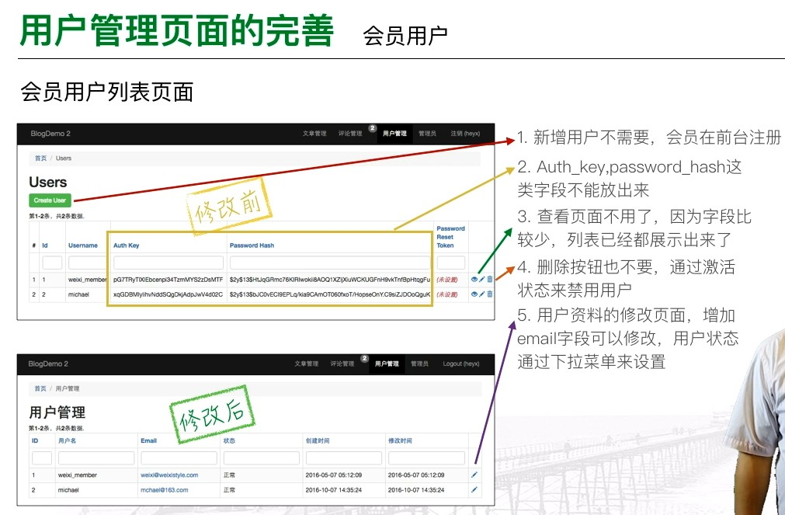

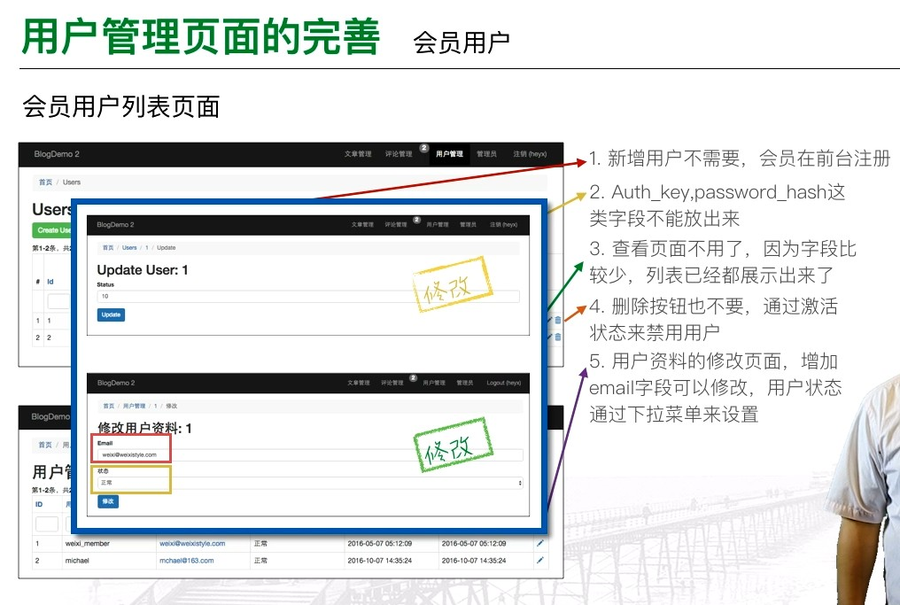

双频窗口，打开相关的MVC文件，对于\common\models\User.php而言，这个文件是系统生成时自带的，具有认证功能，我们对后台的认证类Adminuser.php进行修改时，就参照了它。但是User类除了具有认证类的功能外，还要承担起前台会员的功能，比如会员可以查看文章，可以对文章发表评论等等这些功能。Gii 可以帮助我们修改代码，尤其这个类本来就不是由Gii生成的：

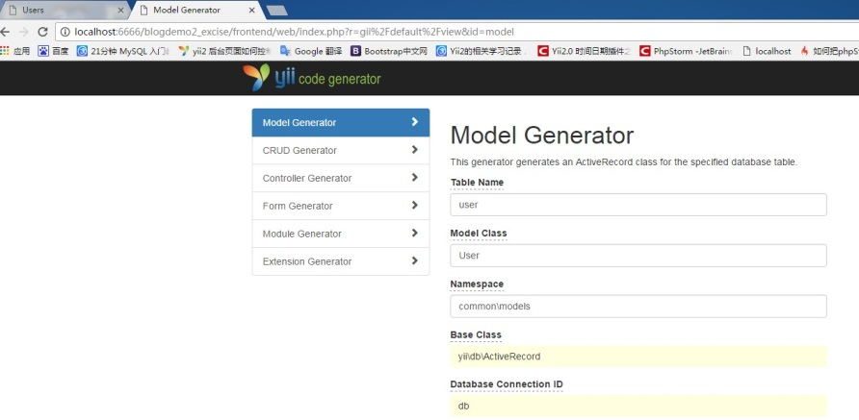

（**为保险不出问题，还是先将common\models\User.php复制一个备份文件，名为：User_backup.php）

不要overwrite,点击diff，可以看到Gii生成的User.php与原系统自带的User.php的差别：

1. @property Comment[] $comments是用户和评论建立关联关系的方法，应该拷贝过去（就是把getComments()方法拷贝到原系统自带的文件中）；

**这里注意一个问题，视频上讲的是往原有的User类中添加了get tComments()方法，可是到后面改下拉菜单需要添加allstatus方法时，发现添加的get tComments()方法找不到了，最后一个方法仍然是removePasswordResetToken()方法，不知道是怎么回事，因为User类只有一个，在common\models下，前后台就1个，不会搞错。返回头又看了一下blogdemo2的同一文件，和视频一样，估计当时没注意，没填加getComments()方法。先把问题放在这里，等全部弄完了再测试一下加不加此方法有何不同。

2. 原有验证规则中只有对Status的设置，我们还需要对email进行新增和修改；

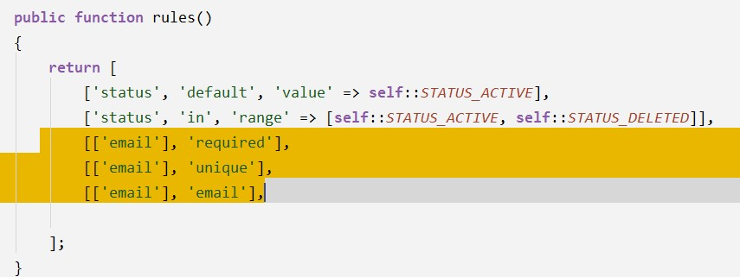

注意：第3条email规则“[[‘email’],’email’]”在Gii生成的文件中也没有，是视频自加的。

3． 原有的User类中还缺少属性标签方法，我们拷贝过来，改成中文：

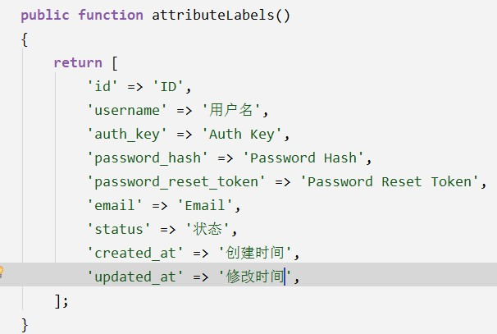

刷新页面，可以看到，index页面已经改为中文了。

模型类先修改到这里。模型类改了，增删查改的代码也要检查一下：

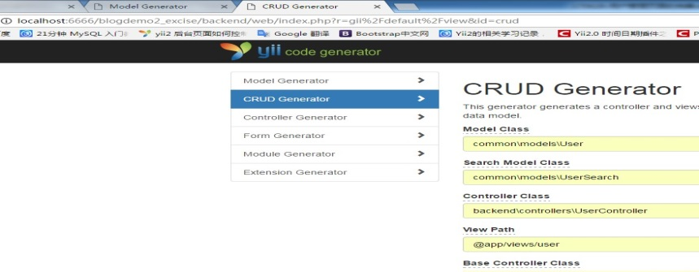

注意：这里生成的是后台的.

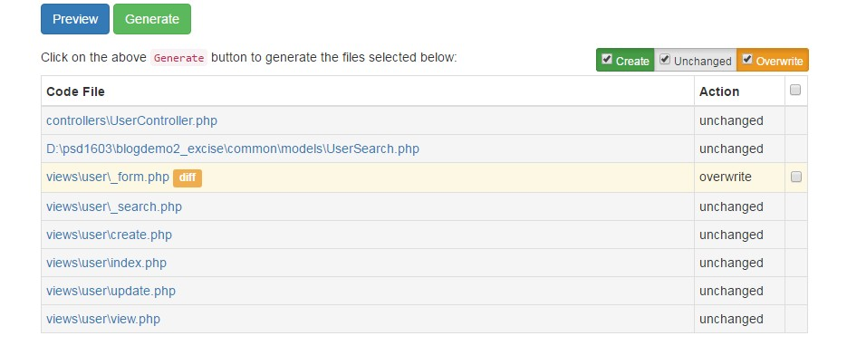

从上图来看，只有_form.php是不同的，点击diff, 看到只是增加了email的输入项，我们点覆盖就可以了。完成后回来源码看看，email输入已经加上去了，页面上修改用户时email项也有了：

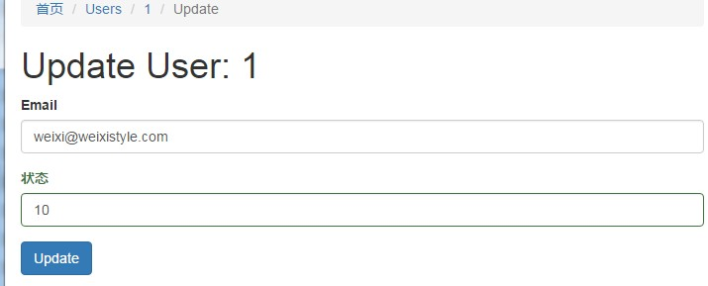

状态使用的是id，我们要把它变为下拉菜单，需要在User类中增加两个方法：

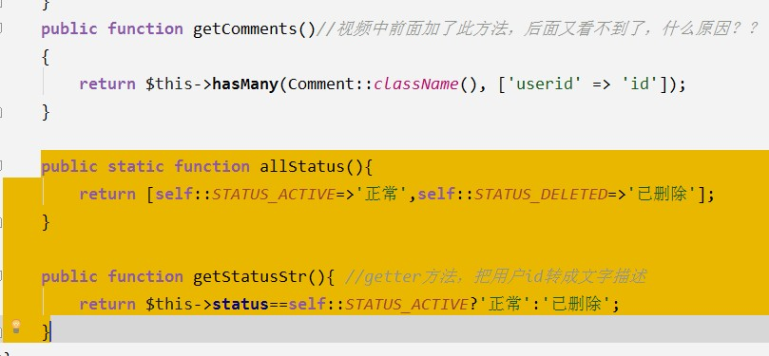

先处理index页面，具体参见index.php，完成后，刷新看看，好多了，看看修改页面update.php，把相关英文改为中文后，到_form文件中去，修改表单，把用户状态输入改为下拉菜单选择，然后把_form文件中的英文改为中文，具体见_form文件，完成后，点击修改，此时会转到view页面，这里因内容很少，没有必要专设一个view页面，要删除此页面，（注意，Gii生成的文件不需要时要清理，以免出现问题，这里可以先把view页面的内容清空。）可以在控制器中修改一下跳转的地址：

